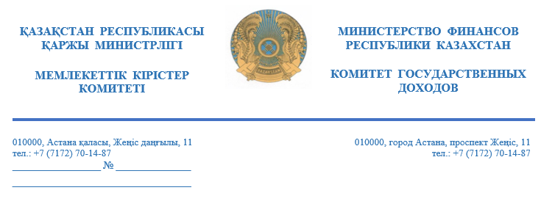

**Профессиональная организация**

**бухгалтеров «Учет»**

Комитет государственных доходов Министерства финансов Республики Казахстан, рассмотрев обращение от 30 мая 2025 года №ЗТ-2025-01799750, поступившее через единую платформу приема и обработки всех обращений граждан «e-Otinіsh», сообщает следующее.

В соответствии с Правилами составления налоговой отчетности «Расчет по корпоративному подоходному налогу, удерживаемому у источника выплаты с дохода нерезидента (форма 101.04), утвержденными Приказом Первого заместителя Премьер-Министра Республики Казахстан – Министра финансов Республики Казахстан от 20 января 2020 года №39   
*(далее – ФНО 101.04)*, отражению в ФНО 101.04 подлежат суммы доходов, не подлежащих налогообложению в соответствии с Налоговым кодексом, а также не являющихся доходом из источников Республике Казахстан. При этом указанные суммы доходов рассчитываются за налоговый период и в совокупности превышают 50 000 долларов США.

*По первому вопросу.*

В случае если совокупная сумма доходов, как начисленных и выплаченных, так и начисленных, но не выплаченных, не подлежащих налогообложению и не относящихся к доходам из источников в Республике Казахстан, в отношении каждого нерезидента превысила 50 000 долларов США за налоговый период, у налогового агента возникает обязанность по представлению ФНО 101.04 в налоговый орган по месту своего нахождения.

*По второму вопросу.*

Согласно пунктам 1 и 2 статьи 211 Налогового кодекса налогоплательщик (налоговый агент) вправе внести изменения и дополнения в налоговую отчетность путем составления дополнительной налоговой отчетности за налоговый период, к которому относятся данные изменения и дополнения.

В дополнительной налоговой отчетности по соответствующим строкам указывается:

1) разница между суммами, указанными в ранее представленной налоговой отчетности, и фактическим налоговым обязательством за налоговый период – при изменении сумм;

2) новое значение – при изменении остальных данных.

Учитывая изложенное, в целях правильного отражения сумм доходов, не подлежащих налогообложению и не являющихся доходом из источников в Республике Казахстан, составляется дополнительная налоговая отчетность по ФНО 101.04 за налоговый период, к которому относятся данные изменения и дополнения.

*По третьему вопросу.*

Подпунктом 2) пункта 1 статьи 647 Налогового кодекса установлено, что корпоративный подоходный налог у источника выплаты, удерживаемый с доходов нерезидента, подлежит перечислению налоговым агентом в бюджетпо начисленным, но невыплаченным суммам дохода при отнесении их на вычеты – не позднее десяти календарных дней после срока, установленного для сдачи декларации по корпоративному подоходному налогу, по рыночному курсу обмена валюты, определенному в последний рабочий день, предшествующий последнему дню налогового периода, установленного статьей 314 Налогового кодекса, в декларации по корпоративному подоходному налогу, за который доходы нерезидента отнесены на вычеты.

Соответственно, в рассматриваемом случае, в целях определения возникновения превышения суммы дохода нерезидента, конвертация иностранной валюты в доллары США осуществляется по рыночному обменному курсу, установленному на последний рабочий день, предшествующий 31 декабря.

*По четвертому вопросу.*

Из положений подпункта 21) пункта 18 Правил следует, что в графе U ФНО 101.04 указывается сумма, не являющаяся доходом в соответствии с пунктом 2 статьи 644 Налогового кодекса.

Таким образом, в независимости от наличия/отсутствия валютного договора и, соответственно, учетного номера (идентификационного номера), присвоенного валютному договору, у налогового агента возникает обязательство по отражению в графе U ФНО 101.04 сумм доходов, не являющихся доходом из источников в Республике Казахстан в соответствии с пунктом 2 статьи 644 Налогового кодекса.

*По пятому вопросу.*

В рамках форматно-логического контроля ФНО 101.04 в подграфах графы G допускается указание значений от 0 до 15 цифровых символов и   
от 1 до 100 буквенных символов.

Таким образом, если в контракте (договоре) отсутствует общая сумма, в соответствующей подграфе указывается «0», если в контракте (договоре) отсутствуют сведения о месте оказания услуг, а также фамилия, имя и отчество руководителя или учредителя компании-нерезидента, налоговому агенту необходимо внести пояснение в соответствующие подграфы.

Согласно подпункту 5) части 2 статьи 22 Административного процедурно-процессуального кодекса Республики Казахстан *(далее – АППК)* заявитель имеет право подавать жалобу на административный акт, административное действие (бездействие) в порядке, предусмотренном статьей 91 АППК.

**Директор Департамента**

**крупных налогоплательщиков**

**Комитета** **государственных доходов**

**Министерства финансов**

**Республики Казахстан І. Елубай**

*Исп.: С. Мұхаметжан*

*Тел.: 71-83-08*